TỔNG LIÊN ĐOÀN LAO ĐỘNG VIỆT NAM

**TRƯỜNG ĐẠI HỌC TÔN ĐỨC THẮNG**

**KHOA CÔNG NGHỆ THÔNG TIN**



**ĐỒ ÁN CUỐI KÌ MÔN LẬP TRÌNH WEB VÀ ỨNG DỤNG**

**Website đặt vé xem phim trực tuyến**

*Người hướng dẫn*: **THẦY ĐẶNG MINH THẮNG**

*Người thực hiện*: **HOÀNG THỊ THUÝ – 51603322**

**ĐÀO CẨM AN – 51603386**

Lớp **: 16050302**

Khoá  **: 20**

**THÀNH PHỐ HỒ CHÍ MINH, NĂM 2019**

TỔNG LIÊN ĐOÀN LAO ĐỘNG VIỆT NAM

**TRƯỜNG ĐẠI HỌC TÔN ĐỨC THẮNG**

**KHOA CÔNG NGHỆ THÔNG TIN**



**ĐỒ ÁN CUỐI KÌ MÔN LẬP TRÌNH WEB VÀ ỨNG DỤNG**

**Website đặt vé xem phim trực tuyến**

*Người hướng dẫn*: **THẦY ĐẶNG MINH THẮNG**

*Người thực hiện*: **HOÀNG THỊ THUÝ – 51603322**

**ĐÀO CẨM AN – 51603386**

Lớp **: 16050302**

Khoá  **: 20**

**THÀNH PHỐ HỒ CHÍ MINH, NĂM 2019**

LỜI CẢM ƠN

Kính gửi Thầy Đặng Minh Thắng.

Chúng em xin chân thành gửi lời cảm ơn đến thầy, người đã trực tiếp giảng dạy, hướng dẫn chúng em trong thời gian vừa qua. Trong quá trình học tập, thầy đã giúp chúng em học được rất nhiều kiến thức mới đồng thời bổ sung những kiến thức còn thiếu về môn học, về ngành học. Nhờ vào tâm huyết, nguồn lửa dồi dào của thầy, chúng em có them nhiều động lực nâng cao kiến thức của mình hơn.

Do trình độ lý luận cũng như còn non trẻ và chưa có nhiều kinh nghiệm thực tiễn nên khó tránh khỏi những thiếu xót, những sai xót trong bài làm kính mong thầy chỉ dạy chúng em.

Một lần nữa húng em xin chân thành cảm ơn thầy Đặng Minh Thắng và khoa Công nghệ thông tin đã giúp đỡ tận tình cho chúng em trong giai đoạn học tập và thực hiện đồ án.

**ĐỒ ÁN ĐƯỢC HOÀN THÀNH**

**TẠI TRƯỜNG ĐẠI HỌC TÔN ĐỨC THẮNG**

Tôi xin cam đoan đây là sản phẩm đồ án của riêng tôi / chúng tôi và được sự hướng dẫn của Thầy Đặng Minh Thắng;. Các nội dung nghiên cứu, kết quả trong đề tài này là trung thực và chưa công bố dưới bất kỳ hình thức nào trước đây. Những số liệu trong các bảng biểu phục vụ cho việc phân tích, nhận xét, đánh giá được chính tác giả thu thập từ các nguồn khác nhau có ghi rõ trong phần tài liệu tham khảo.

Ngoài ra, trong đồ án còn sử dụng một số nhận xét, đánh giá cũng như số liệu của các tác giả khác, cơ quan tổ chức khác đều có trích dẫn và chú thích nguồn gốc.

**Nếu phát hiện có bất kỳ sự gian lận nào tôi xin hoàn toàn chịu trách nhiệm về nội dung đồ án của mình.** Trường đại học Tôn Đức Thắng không liên quan đến những vi phạm tác quyền, bản quyền do tôi gây ra trong quá trình thực hiện (nếu có).

*TP. Hồ Chí Minh, ngày tháng năm*

*Tác giả*

*(ký tên và ghi rõ họ tên)*

*Hoàng Thị Thuý*

*Đào Cẩm An*

PHẦN XÁC NHẬN VÀ ĐÁNH GIÁ CỦA GIẢNG VIÊN

**Phần xác nhận của GV hướng dẫn**

_______________________________________________________________________________________________________________________________________________________________________________________________________________________________________________________________________________________________________________________________________________________________________________________________________________

Tp. Hồ Chí Minh, ngày tháng năm

(kí và ghi họ tên)

**Phần đánh giá của GV chấm bài**

_______________________________________________________________________________________________________________________________________________________________________________________________________________________________________________________________________________________________________________________________________________________________________________________________________________

Tp. Hồ Chí Minh, ngày tháng năm

(kí và ghi họ tên)

TÓM TẮT

Website giúp đỡ trong việc đặt vé xem phim online, có những tính năng như đặt vé, xem thông tin phim, các dịch vụ của trang web và rạp chiếu phim, các thông tin về sự kiện …

MỤC LỤC

LỜI CẢM ƠN i

PHẦN XÁC NHẬN VÀ ĐÁNH GIÁ CỦA GIẢNG VIÊN iii

TÓM TẮT iv

MỤC LỤC 1

DANH MỤC CÁC BẢNG BIỂU, HÌNH VẼ, ĐỒ THỊ 3

CHƯƠNG 1 – GIỚI THIỆU 4

1.1 Tính năng 4

1.2 Giao diện 4

CHƯƠNG 2 – CODE 5

2.1 Cây thư mục 4

2.2 Các công nghệ đã sử dụng 4

CHƯƠNG 3 – MỘT SỐ HÌNH ẢNH TRONG WEBSITE 6

3.1 Giao diện máy tính 4

3.2 Giao diện mobile 4

**DANH MỤC KÍ HIỆU VÀ CHỮ VIẾT TẮT**

**CÁC KÝ HIỆU**

**CÁC CHỮ VIẾT TẮT**

DANH MỤC CÁC BẢNG BIỂU, HÌNH VẼ, ĐỒ THỊ

**DANH MỤC HÌNH**

Hình 2.1: Cây thư mục

Hình 3.1: Thanh điều hướng

Hình 3.2: Giao diện sự kiện

Hình 3.3: Giao diện các dịch vụ đặc biệt

Hình 3.4: Giao diên danh sách phim

Hình 3.5: Giao diện thông tin phim

Hình 3.6: Giao diện các loại ghế có trong rạp

Hình 3.7: Các dịch vụ có trong rạp

Hình 3.8: Giao diện mobile 1

Hình 3.9: Giao diện mobile 2

Hình 3.10: Giao diện mobile 3

Hình 3.11: Giao diện mobile 4

**DANH MỤC BẢNG**

CHƯƠNG 1 – GIỚI THIỆU

* 1. Tính năng
* Slide sự kiện
* Dịch vụ của rạp chiếu phim
* Danh sách phim và tóm tắt

+ Phim sắp chiếu

+ Phim đang chiếu

+ Tìm kiếm phim

* Các loại ghế đặc biệt ở rạp chiếu phim
* Giá vé
* Đặt vé
* Dịch vụ đặc biệt
  1. Giao diện
* Màu chủ đạo: Trắng Đen
* Font chữ: Nunito
* Màu chữ chủ đạo: Trắng

CHƯƠNG 2 – CODE

* 1. Cây thư mục

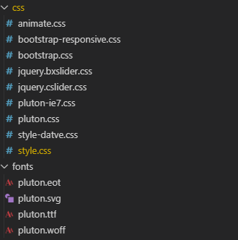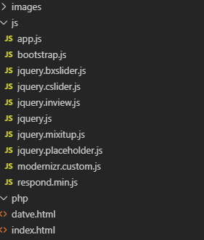

Hình 2.1: Cây thư mục

* 1. Các công nghệ đã sử dụng
* Bootstrap 3.3.7
* jQuery 3
* HTML 5
* CSS 3

CHƯƠNG 3 – MỘT SỐ HÌNH ẢNH TRONG WEBSITE

3.1 Giao diện máy tính



Hình 3.1: Thanh điều hướng

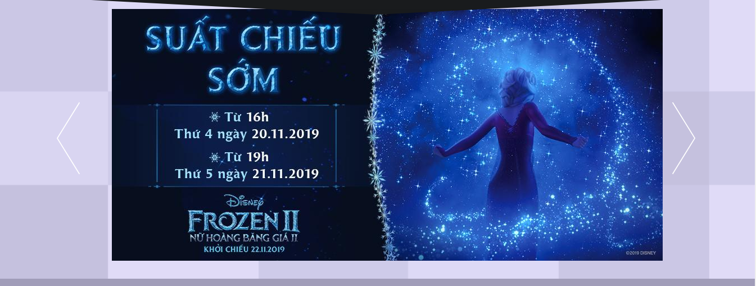

Hình 3.2: Giao diện sự kiện

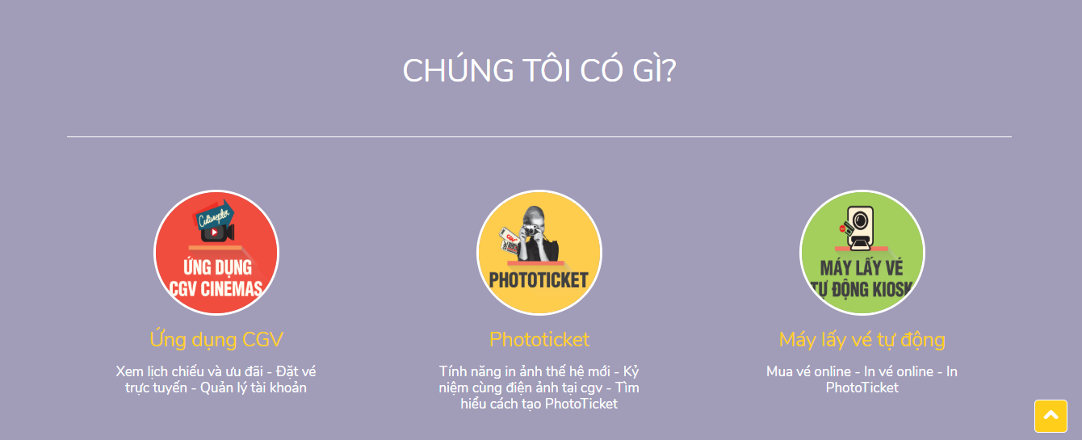

Hình 3.3: Giao diện các dịch vụ đặc biệt

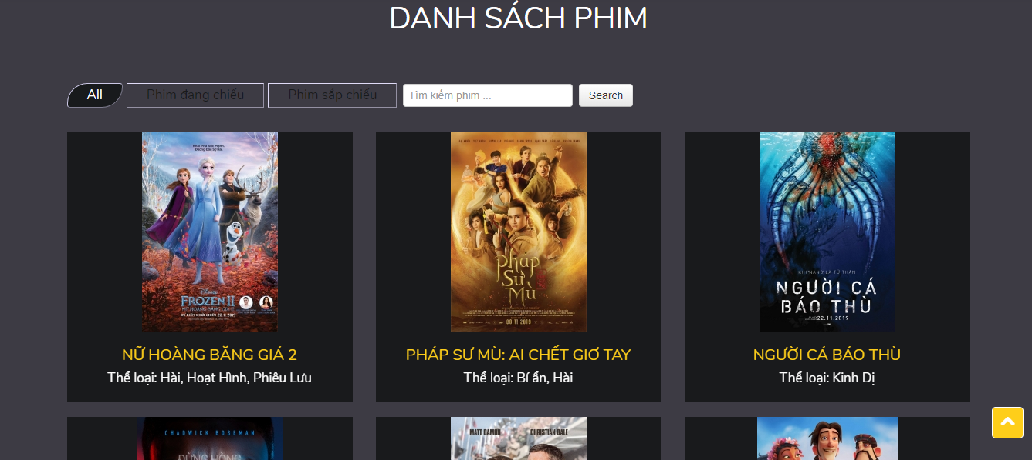

Hình 3.4: Giao diên danh sách phim

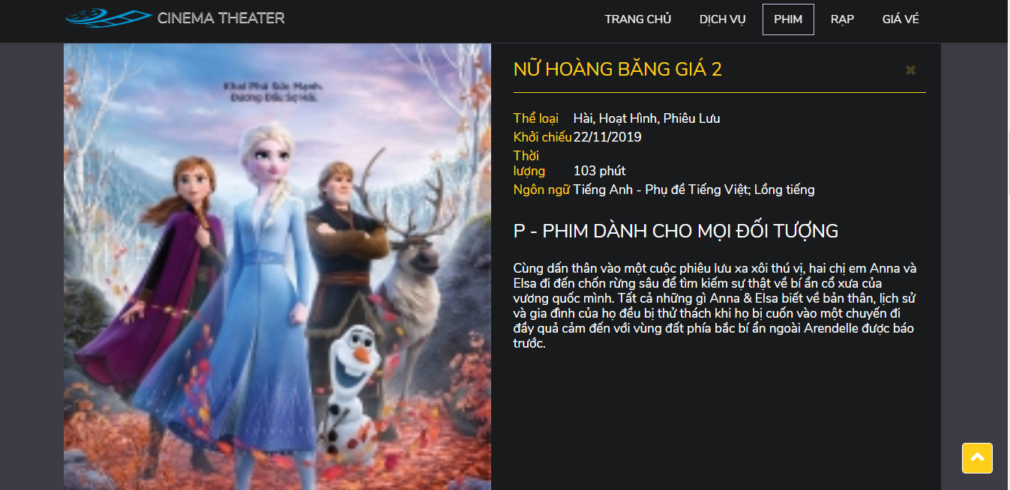

Hình 3.5: Giao diện thông tin phim

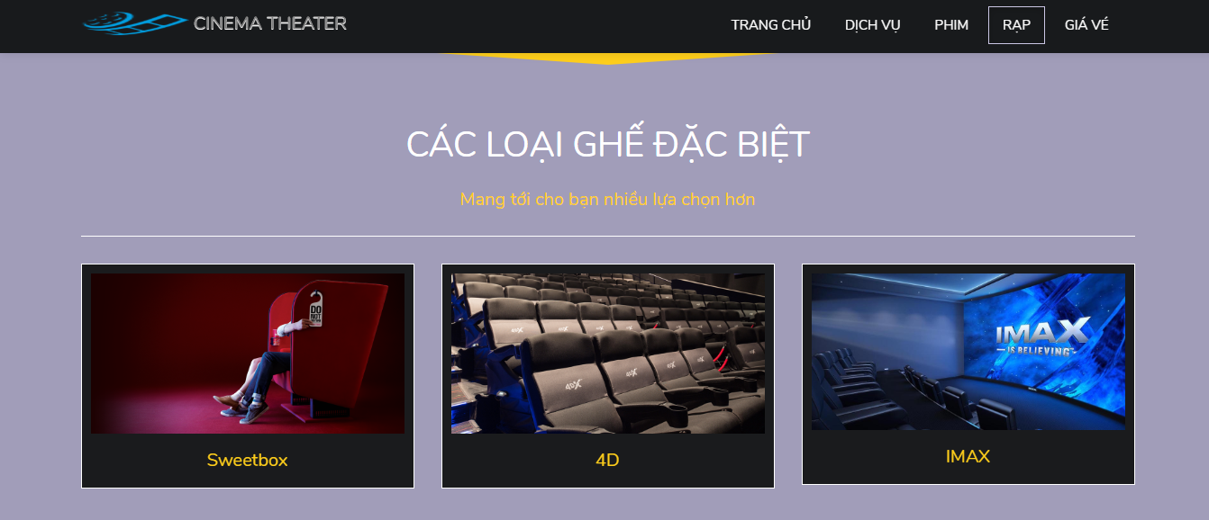

Hình 3.6: Giao diện các loại ghế có trong rạp

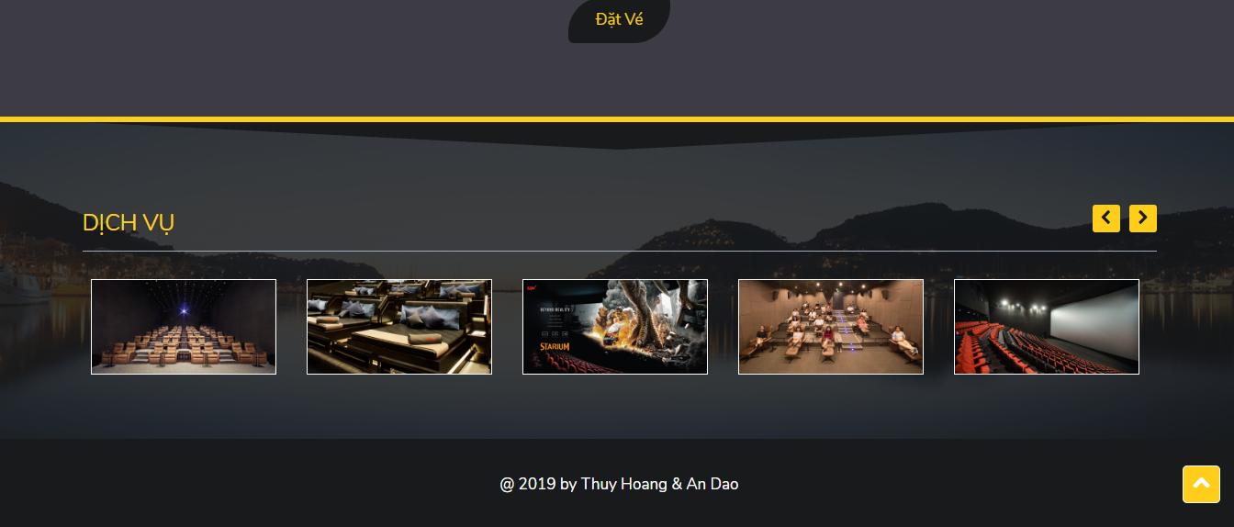

Hình 3.7: Các dịch vụ có trong rạp

3.2 Giao diện mobile

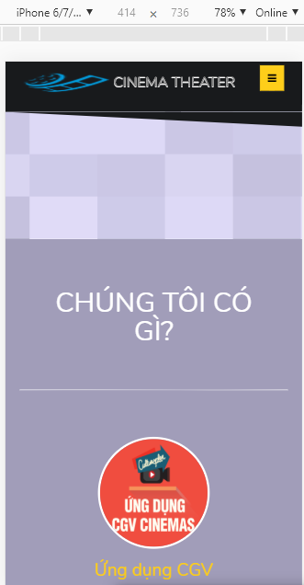 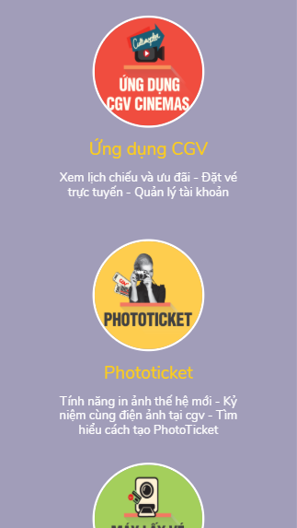

Hình 3.8: Giao diện mobile 1 Hình 3.9: Giao diện mobile 2

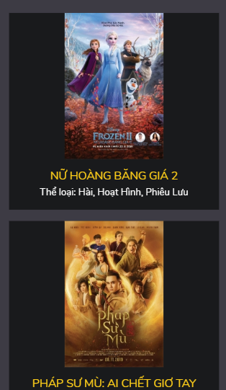 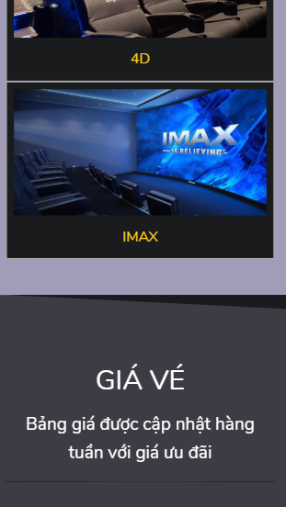

Hình 3.10: Giao diện mobile 3 Hình 3.11: Giao diện mobile 4

**TÀI LIỆU THAM KHẢO**

**Tiếng Việt**

Link : https://getbootstrap.com/docs/3.3/

Link: https://www.w3schools.com/

**Tiếng Anh**